高一化学模拟试卷
可能用到的相对原子质量 C;12 H：1 O：16 S：32 Fe:56 Cu:64
（选择题，共40分）
选择题：本题包括20小题，每小题2分，共40分
1.习总书记强调“要建设天蓝、地绿、水清的美丽中国，让老百姓在宜居的环境中享受生活。”下列做法与此不相符合的是
A.将煤进行气化处理,既提高煤的综合利用效率，又可减少酸雨的危害
B.将废旧电池进行直接填埋,减少对环境的污染
C.开发核能、太阳能、风能等新能源,减少对矿物能源的依赖
D.利用微生物发酵技术,将植物秸秆、动物粪便等制成沼气
2.下列二者间关系的描述正确的是
A.CH₃CH₂OH和CH₃OCH₃互为同分异构体 B.¹⁴C与¹⁴N互为同位素
C.H₂和D₂互为同素异形体 D.CH₂BrCH₂Br和CH₃CHBr₂是同种物质
3.下列过程属于物理变化的是
A.煤的气化 B.石油的分馏 C.蛋白质的变性 D.石油的裂化
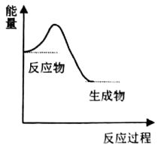
4.下列有关化学能与热能的说法不正确的是
A.酸碱中和反应是放热反应
B.某反应的反应物的总能量大于生成物的总能量，则该反应为吸热反应
C.HCl→H+Cl的过程需要吸收能量
D.铝热反应2Al + Fe₂O₃2Fe + Al₂O₃的能量变化可用如图表示:
5.设N_{A}为阿伏加德罗常数的数值，下列说法正确的是
A.1mol碳正离子CH₅⁺所含的电子数为10N_{A}
B.7.8g的苯中含有碳碳双键的数目为0.3N_{A}
C.标准状况下，2.24L乙醇含有的氧原子数目约为0.1N_{A}
D.4.6g Na与100 mL1.0 mol/L醋酸溶液反应，转移电子数目为0.1NA
6.下列关于乙烯的说法错误的是
A.乙烯是最简单的烯烃 B.乙烯分子中的6个原子共平面
C.石油裂化是工业制乙烯的主要方法 D.乙烯能和溴水发生加成反应
7.下列有关糖、油脂、蛋白质说法中正确的是
A.油脂在酸性条件下的水解反应又叫做皂化反应
B.饱和硫酸钠溶液可使蛋白质凝聚并失去生理功能
C.糖类、油脂、蛋白质均可以在一定条件下发生水解
D.成熟苹果的汁液中含葡萄糖，可在一定的条件下和银氨溶液发生银镜反应
8. 某同学利用家中废旧材料制作可使扬声器发出声音的电池，装置如下图所示。下列说法不正确的是
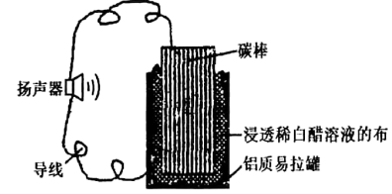
A.扬声器发声，说明该装置将电能转化为化学能
B.铝质易拉罐逐渐被腐蚀，说明铝失去电子
C.在碳棒上有气体生成，该气体可能为氢气
D.电子由铝制易拉罐经导线流向碳棒
9.一定温度下，将 2 mol SO₂ 和 1 mol O₂ 充入2L密闭容器中，在催化剂存在下进行下列反应: 2SO₂+ O₂ 2SO₃，下列说法中正确的是
A.达到反应限度时，生成2molSO₃
B.达到反应限度时SO₂的消耗速率必定等于O₂的生成速率
C.达到反应限度时SO₂、O₂、SO₃的分子数之比一定为2∶1∶2
D.SO₂和SO₃物质的量之和一定为 2mol
10.下列离子方程式书写正确的是
A.少量碳酸氢铵溶液与足量烧碱溶液混合加热:NH₄⁺＋OH－NH₃↑＋H₂O
B.铜片与稀硝酸反应：3Cu＋8H⁺＋2NO₃－=3Cu²⁺＋2NO↑＋4H₂O
C.金属铁加入到浓硫酸中：2Fe＋6H⁺＝2Fe³⁺＋3H₂↑
D.工业上制备印刷电路板时发生的反应：Cu + Fe³⁺ = Cu²⁺ + Fe²⁺
11反应3Cl₂+8NH₃ = 6NH₄Cl+N₂常用于判断氯气管道是否漏气，下列说法正确的是
A．Cl₂发生氧化反应 B．NH₃是还原剂
C．每生成1 mol N₂，转移3 mol电子 D．被氧化与未被氧化的NH₃物质的量之比为3:1
12.某有机物的结构式为：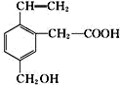，它在一定条件下可能发生的反应有 ① 加成 ② 水解③ 酯化 ④ 氧化 ⑤ 中和 ⑥ 加聚
A.②③④ B.①③④⑤ C.①③④⑤⑥ D.②③④⑤⑥
13. 用下列实验装置进行相应实验，能达到实验目的的是
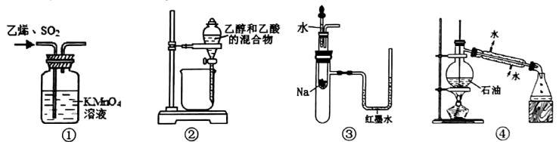
A.用装置①除去C₂H₄中少量SO₂ B.用装置②分离乙醇和乙酸的混合物
C.用装置③验证Na和水反应为放热反应 D.用装置④分馏石油并收集60~150℃馏分
14.下列条件中，锌和硫酸开始反应时放出氢气的速率最大的是
选项 | 金属 | 酸溶液的浓度和体积 | 温度/℃
A | 2.4g锌片 | 3 mol·L⁻¹硫酸50 mL | 40
B | 2.4g锌粉 | 1 mol·L⁻¹硫酸200 mL | 30
C | 2.4g锌粉 | 3 mol·L⁻¹硫酸50 mL | 40
D | 2.4g锌片 | 3 mol·L⁻¹硫酸100 mL | 30
A.A B. B C. C D. D
15.为提纯下列物质(括号内的物质为杂质),所选用的除杂试剂和分离方法都正确的是
 | A | B | C | D
被提纯物质 | 酒精(水) | 乙酸乙酯(乙酸) | 溴苯(Br₂) | 铝粉（铁粉）
除杂试剂 | 熟石灰 | 氢氧化钠溶液 | 氢氧化钠溶液 | 氢氧化钠溶液
分离方法 | 蒸馏 | 分液 | 分液 | 过滤
A. A B. B C. C D. D
16. 根据下列实验操作和现象所得出的结论正确的是
选项 | 实验操作和现象 | 结论
A | 将盐酸滴入CaCO₃中，产生的气体通入澄清石灰水，澄清石灰水变浑浊 | 盐酸的酸性强于碳酸
B | 在两支试管中，分别放入除去氧化膜的大小相同的镁条和铝条，再分别加入2 mL 2 mol·L⁻¹的盐酸，前者反应快 | 镁元素的金属性强于铝元素
C | 向4 mL淀粉溶液中加入少量H₂SO₄溶液，加热4~5min，然后调节溶液呈碱性，再加入新制Cu(OH)₂悬浊液，加热，出现砖红色沉淀 | 淀粉已经完全水解
D | 向某乙醇中加入一小块金属钠，有气泡生成 | 该乙醇中含有水
17．对下列流程有关判断正确的是
A．流程中涉及的反应均为非氧化还原反应 B．反②产生的阴离子主要为CO₃²⁻
C．实验室中完成反应③应在蒸发皿中进行 D．反应④的条件是电解熔融
18．在一定温度下，容器内某一反应中M、N的物质的量随反应时间变化的曲线如下图所示，下列表述中正确的是
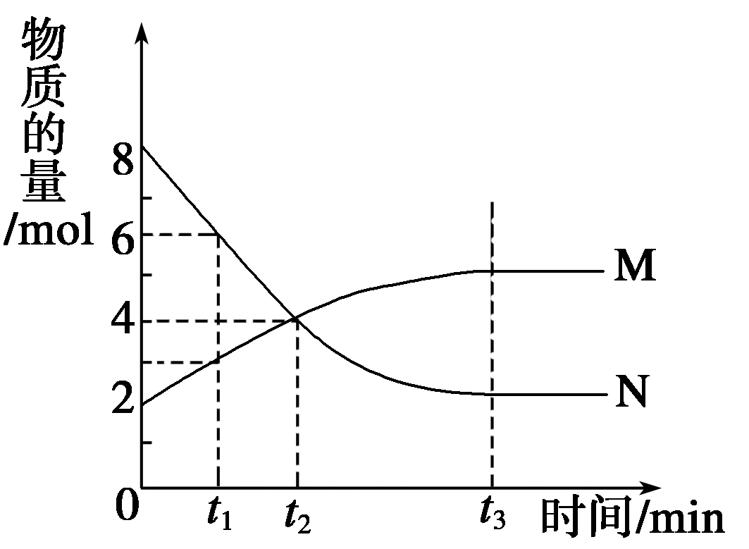
A．反应的化学方程式为2MN
B．t₂时，正、逆反应速率相等，达到平衡
C．t₃时，正反应速率大于逆反应速率
D．t₁时，N的物质的量浓度是M的物质的量浓度的2倍
19. 在标准状况下，将NO₂和O₂按体积比为4﹕1充满一个干燥的烧瓶，将烧瓶倒置于水中，瓶内液面上升，最后烧瓶内溶液的物质的量浓度为
A．0.045mol/L B．0.036mol/L C．0.026mol/L D．0.030mol/L
20．现有一定量的Cu和CuO混合物，向其中加入0.6 L 2.0 mol/L稀硝酸，混合物完全溶解，同时生成4.48 L NO（标准状况）。向所得溶液中加入一定体积1.0 mol/L NaOH溶液，恰好使Cu²⁺沉淀完全，沉淀经洗涤、充分灼烧后得32.0 g固体。（忽略溶液的体积变化）。下列说法正确的是
A．该混合物中铜的质量为19.2 g B．与该混合物反应消耗的HNO₃的量为1.2 mol
C．加入NaOH溶液的体积是800 mL D．Cu²⁺沉淀完全后，溶液中c(NO₃⁻)为0.7 mol/L

（非选择题，每空2分，共60分）
21.我国科学家成功实现甲烷在催化剂及无氧条件下，一步高效生产乙烯、芳烃和氢气等化学品，为天然气化工开发了一条革命性技术。以甲烷为原料合成部分化工产品流程如下（部分反应条件已略去）：
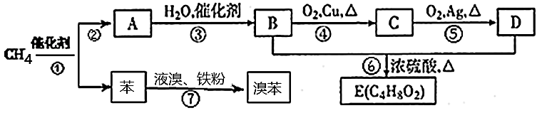
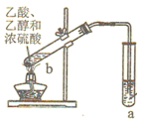
（1）E 的名称为____________，B物质的结构简式：__________________；
（2）上述③～⑥转化反应中，属于取代反应的有________（用反应序号填写）；
（3）写出反应⑦的反应方程式：______________________________________；
（4）如图为实验室制取E的装置图，图中a试剂为______________________；
（5）某同学在试管b中加入6.0克乙酸和足量乙醇采用适当条件使反应充分进行，结束后在试管b回收到3.0克乙酸，则该同学在本次实验中制得乙酸乙酯的最大质量为_______________。
22.将32.64 g铜与140 mL一定浓度的硝酸反应，铜完全溶解，产生的NO和NO₂混合气体在标准状况下的体积为11.2 L。请回答下列问题：
(1) NO的体积为_________________ L。
(2) 参加反应的HNO₃的物质的量是___________________。
(3) 待产生的气体全部释放后，向溶液中加入V mL a mol·L^{－1}的NaOH溶液，恰好使溶液中的Cu^{2＋}全部转化成沉淀，则原硝酸溶液的浓度为___________________ mol·L^{－1}。
(4) 欲使铜与硝酸反应生成的气体在NaOH溶液中全部转化为NaNO₃，至少需要30%的双氧水________ g。
23.某学生为探究锌与盐酸反应过程中的速率变化，在时，向100 mL 2 mol·L⁻¹盐酸中加入过量的锌粉，测得氢气体积(已换算成标准状况)累计值如下：
时间(min) | 1 | 2 | 3 | 4 | 5
氢气体积(mL) | 50 | 120 | 232 | 290 | 310
(1) ① 在2~3 min时间段内，用盐酸的浓度变化表示的反应速率为___________________.
② 在0~5min内，反应速率最大的时间段是__________(填 “1~2 min”、“2~3 min”或“3~4 min”)。
(2) 若完全反应后放出15.2 kJ的热量，则反应Zn(s) + 2HCl(aq)=ZnCl₂(aq) + H₂(g)的△H=_____________
(3) 为了减缓反应速率但不减少产生气体的量，可向反应物中分别加入等体积的下列液体，你认为可行的是____________(填字母)。
a. 蒸馏水 b. Na₂CO₃溶液 c. NaNO₃溶液

(4) 为了加快反应速率但不减少产生气体的量，某同学向反应物中加入了少量CuSO₄固体，该同学的理由是___________________________________________________________________
24.CH₄既是一种重要的能源，也是一种重要的化工原料。
(1) 甲烷高温分解生成氢气和碳。在密闭容器中进行此反应时，要通入适量空气使部分甲烷燃烧，其目的是____________。已知25℃、101 kPa时，1 mol甲烷完全燃烧生成CO₂和液态水时放出896 kJ热量，则甲烷的热值为_______________kJ·g⁻¹。
(2) 一定温度下，在偏铝酸亚铜(CuAlO₂)的催化作用下，CH₄与CO₂转化成乙酸，可实现“CO₂减排”，写出反应的化学方程式______________________，其优点是_________________(请写出一条)。
(3) 甲烷可以消除氮氧化物污染。如: CH₄(g)+2NO₂(g) N₂(g) + CO₂(g) + 2H₂O(g)。
① 下列措施能够加快化学反应速率的是______。
a. 使用催化剂 b. 降低温度 c. 及时分离水
② 若上述反应在恒容密闭容器中进行，则下列叙述能说明该反应达平衡的是_______________。
a. 混合气体的质量不再变化 b. c(NO₂) = 2c(N₂) c. 单位时间内生成1 mol CO₂，同时生成2 mol NO₂
(4) 甲烷可直接应用于燃料电池，该电池采用可传导O²⁻的固体氧化物为电解质，其工作原理如图所示:
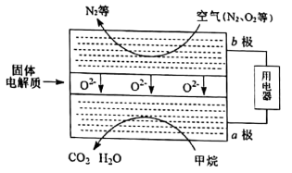
① b极电极反应式为_____________________。
② 若燃料电池消耗的空气在标准状况下的体积是5.6L(假设空气中O₂体积分数为20%)，则理论上消耗甲烷________________mol。
25.硫酸亚铁晶体(FeSO₄·7H₂O)在医药上作补血剂。某课外小组的同学欲测定该补血剂中铁元素的含量。实验步骤如下：
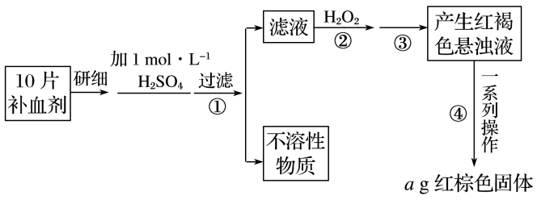
请回答下列问题：
(1) 证明步骤①滤液中含有Fe^{2＋}的方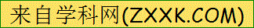法是取样，先滴加KSCN溶液，再滴加_______________________，
该过程的现象为__________________________________________________________________________。
(2) 步骤②加入过量H₂O₂的目的是___________________________________________________________。
(3) 步骤③中反应的离子方程式是__________________________________________________________。
(4) 步骤④中一系列处理的操作步骤：过滤、____________、灼烧、____________、称量。
(5) 若实验中铁无损耗，则每片补血剂中含铁元素的质量为____________________g。

1. B 2. A 3. B 4. B 5. A 6. C 7. D 8. A 9. D 10. B
11．B 12. C 13. C 14. C 15.C 16. B 17．D 18．D 19．B 20．A
21.(1) 乙酸乙酯
(2) CH₃CH₂OH
(3) ⑥
(4) 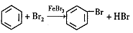
(5) 饱和碳酸钠溶液
(6) 4.4g
22.(1) 5.824 (2) 1.52 mol (3) (4) 57.8
23. (1) 0.1 mol·L⁻¹·min⁻¹
(2) 2~3min
(3) -152 kJ·mol⁻¹
(4) a
(5) 合理
(6) 锌和置换出的铜构成原电池，加快反应速率，且锌过量，不影响生产气体的量(答案合理即可)
24. (1) 提供CH₄分解所需的能量
(2) 56
(3) CH₄+CO₂ CH₃COOH
(4) 原子转化率100%(或符合绿色化学理念)
(5) a
(6) c
(7) O₂ + 4e－＝2O^{2－}
(8) 0.025
25. (1) 氯水(或双氧水、稀硝酸等合理氧化剂) 溶液由浅绿色变为血红色
(2) 将Fe^{2＋}全部氧化为Fe^{3＋}
(3) Fe^{3＋}＋3OH－===Fe(OH)₃↓ [或Fe^{3＋}＋3NH₃·H₂O===Fe(OH)₃↓＋3NH]
(4) 洗涤 冷却
(5) 0.07a

